CIENCIA DE LA COMPUTACIÓN
Informe de Avance
FORMACIÓN DE EMPRESAS DE BASE TECNOLÓGICA I

Villar Ticona, Pamela Allison
Salazar Lipa, Jean Marck
Vilca Campana, José Enrique

IX Semestre
2026-02

“El alumno declara haber realizado el presente trabajo de acuerdo a las normas de la Universidad Católica San Pablo”

Informe de avance del MVP ManoCerca

Marketplace web de servicios para el hogar en Arequipa
Resumen
El flujo completo del MVP v1 (solicitud, cotización, aceptación, servicio, calificación) ya está implementado en backend y frontend.
Bloque del roadmap | Estado | Comentario
Fase 0 - Setup y fundaciones | Mayormente hecho | Repo, Angular 21, esquema SQL, Auth y despliegue en Vercel listos. Faltan rama develop, despliegue automático desde Git y lockfile sincronizado.
Iteración 1.1 - Landings y perfiles | Hecho | Landing de clientes, landing de maestros, registro/login por rol, perfil con foto y portafolio.
Iteración 1.2 - Solicitudes y matching | Hecho | Solicitud con pin en mapa y fotos; búsqueda PostGIS por especialidad, zona, disponibilidad y reputación.
Iteración 1.3 - Cotización y contratación | Hecho | Cotizaciones versionadas, máquina de estados, notificaciones internas en tiempo real; email listo pero sin configurar.
Iteración 1.4 - Cierre del ciclo | Hecho | Reseñas bilaterales solo tras COMPLETED, rating y trabajos completados, historial y «Volver a contratar».
Fase 2 - Confianza y retención | Parcial | Incidencias ya implementadas. Faltan tags de reputación, agregados por zona y reputación del cliente visible al maestro.

Arquitectura y stack
La app es un frontend Angular 21 servido como sitio estático en Vercel que habla directamente con Supabase; no hay servidor propio. Toda la lógica sensible (aceptar cotizaciones, cambiar estados, permisos) vive en PostgreSQL mediante funciones RPC y políticas RLS.
Capa | Tecnología | Estado
Frontend | Angular 21 (standalone components + signals), CSS propio | Implementado
Backend / BaaS | Supabase: PostgreSQL + PostGIS, Auth, Storage, Realtime | Implementado (migración SQL de 402 líneas)
Mapas | Leaflet + OpenStreetMap, centrado en Arequipa | Implementado
Email | Edge Function + Resend vía webhook | Código listo, falta configurar dominio y secretos
Despliegue | Vercel: manocerca-mvp.vercel.app | Publicado con CLI, sin conexión automática a GitHub
Esquema | Migraciones SQL (se descartó Prisma)
Analítica / errores | PostHog, Sentry | No implementado

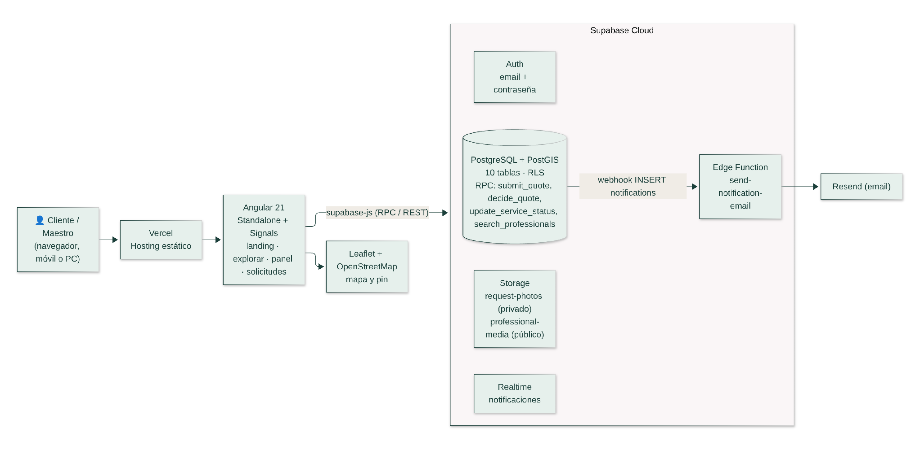
Figura 1. Arquitectura del MVP

Avance del backend (Supabase)
El backend está completo para el MVP v1: 10 tablas con RLS activado, 4 funciones RPC transaccionales, 3 triggers, 2 buckets de Storage y una Edge Function de email.

Componente | Qué hace | Archivo / objeto
Tablas (10) | profiles, professionals, portfolio_photos, service_requests, request_photos, quotes, services, reviews, notifications, incidents | Migración SQL
Alta de usuario | Trigger que crea el perfil (y el registro de maestro si el rol es profesional) al registrarse | handle_new_user
Matching | Búsqueda por especialidad, zona, disponibilidad y radio de 25 km, ordenada por rating, trabajos y distancia | search_professionals (PostGIS)
Cotizaciones | Crea una nueva versión y marca la anterior como SUPERSEDED; notifica al cliente | submit_quote
Aceptar / rechazar | Bloquea filas, acepta una cotización, rechaza las demás y crea el servicio | decide_quote
Estados del servicio | En camino, completado, cancelado, en disputa, con control de quién puede hacer cada acción | update_service_status
Reputación | Recalcula el rating del maestro al insertar una reseña | Trigger refresh_professional_rating
Seguridad | Políticas RLS por participante; columnas de rol y rating no editables desde el navegador | 20+ políticas y grant update(...) por columna
Fotos | Bucket privado para solicitudes (URLs firmadas de 1 h) y público para perfil/portafolio, 5 MB máx. | request-photos, professional-media
Notificaciones | Tabla publicada en Realtime + webhook a Edge Function que envía email con Resend | send-notification-email
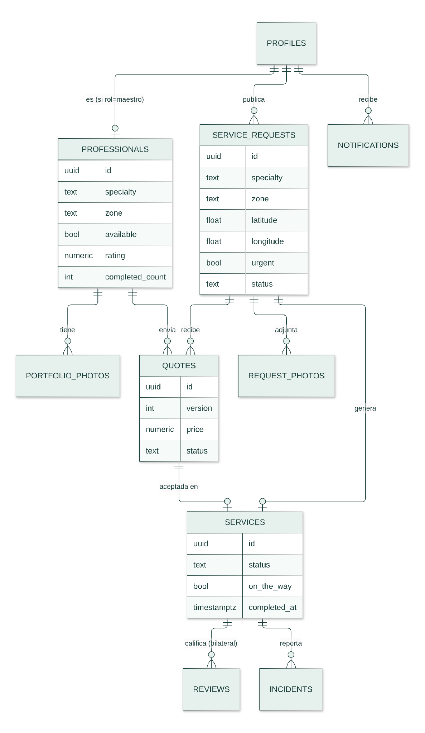
Figura 2. Modelo de datos (tablas principales y relaciones).
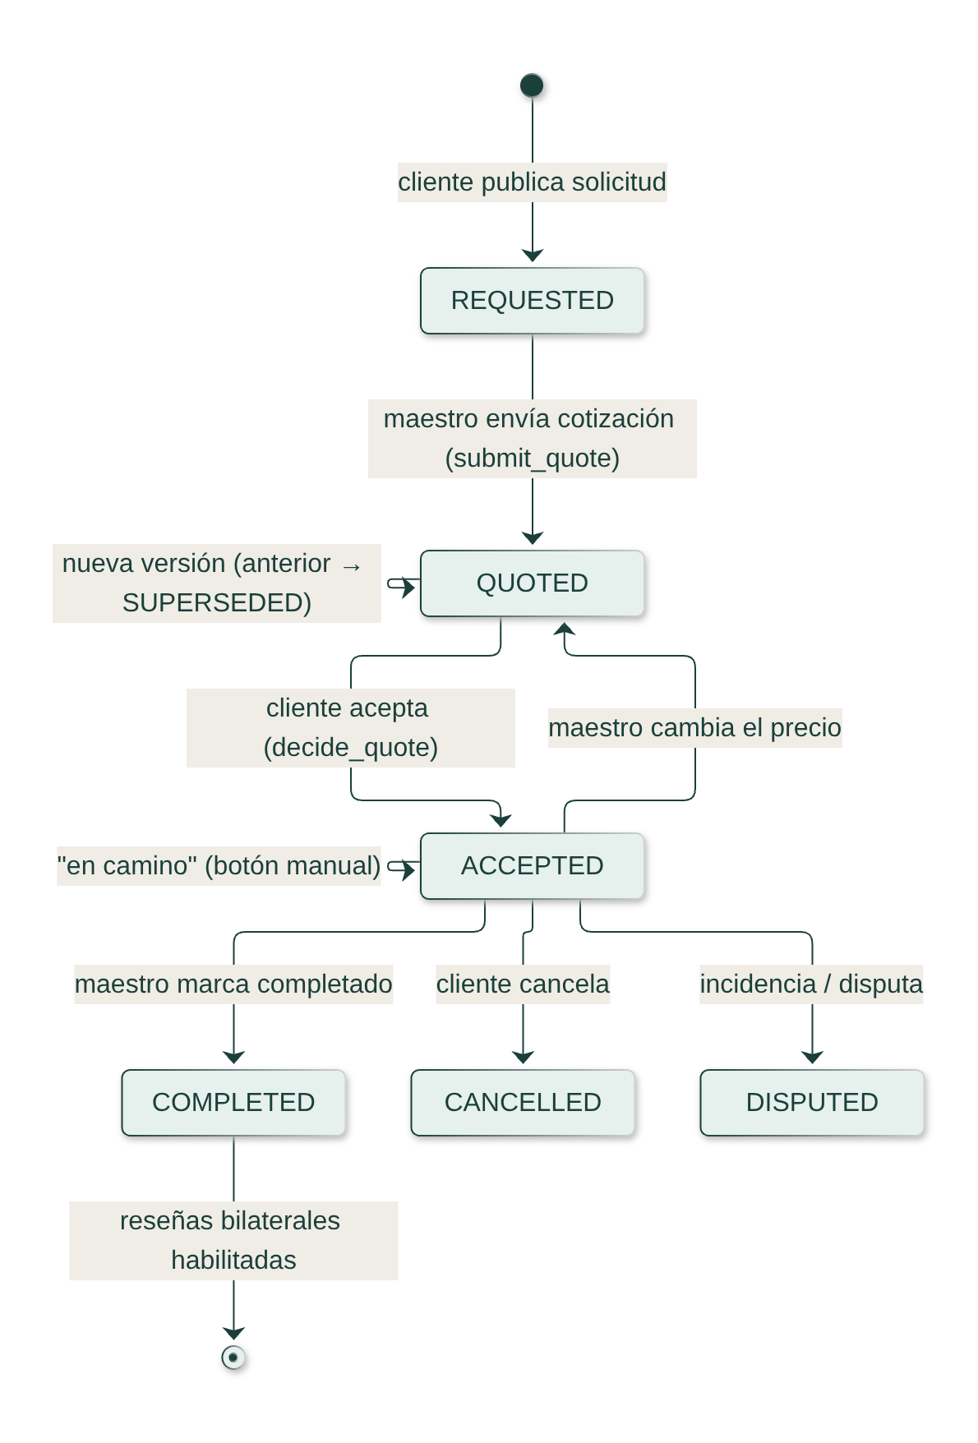
Figura 3. Máquina de estados de la solicitud y del servicio.

Evidencias de código del backend:
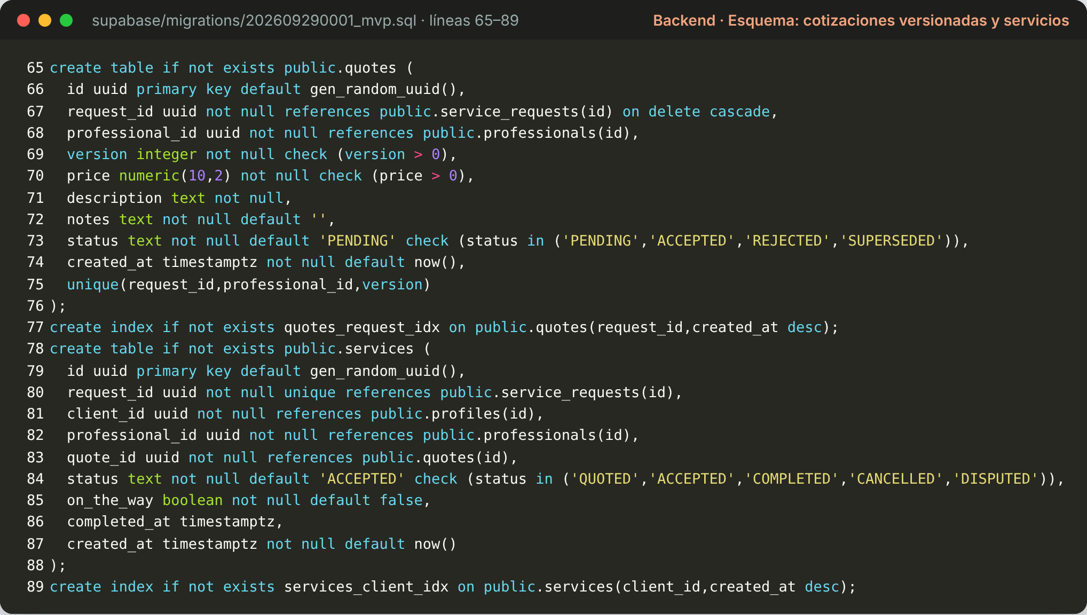
Figura 4. Tablas quotes (versionadas) y services.
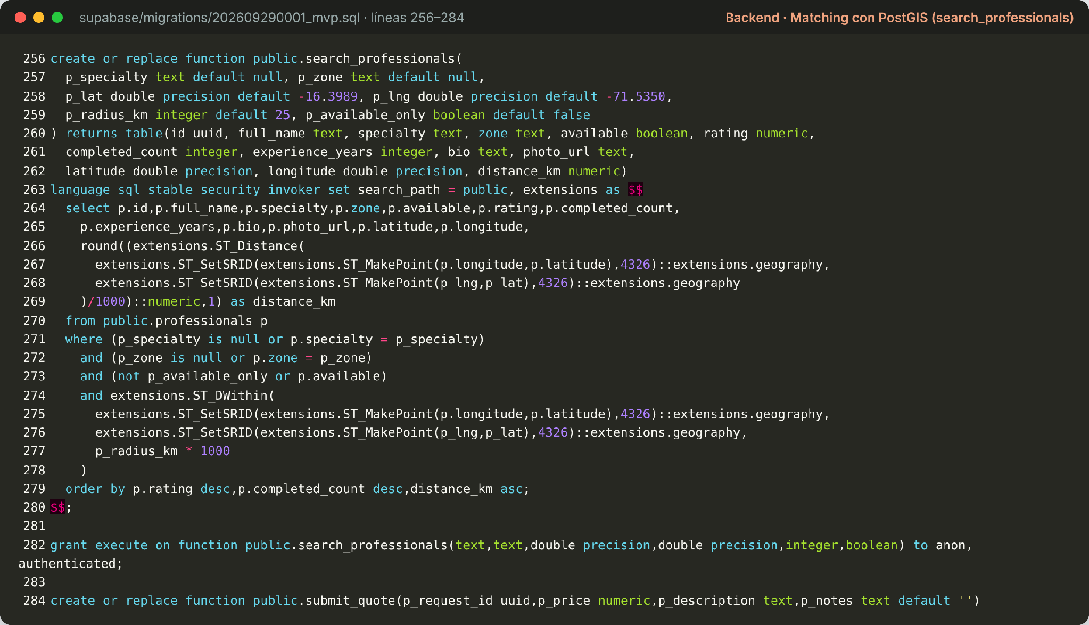
Figura 5. Función search_professionals: matching geográfico con PostGIS.
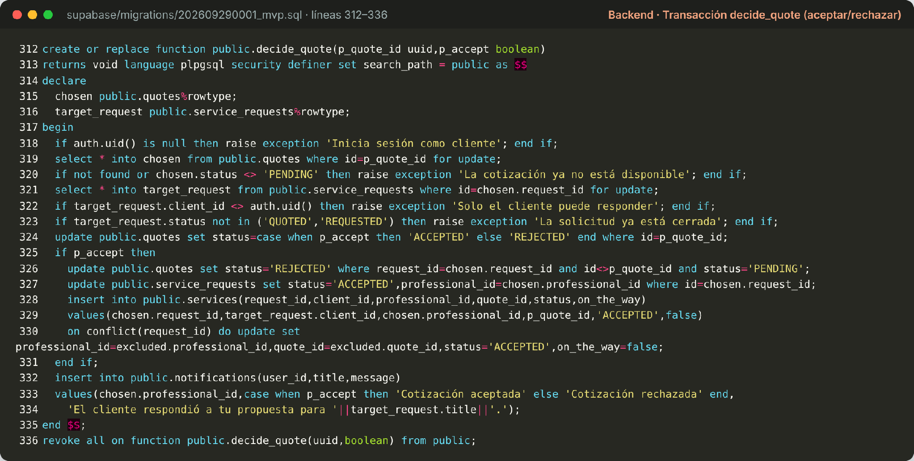
Figura 6. Función transaccional decide_quote con bloqueo de filas (for update).
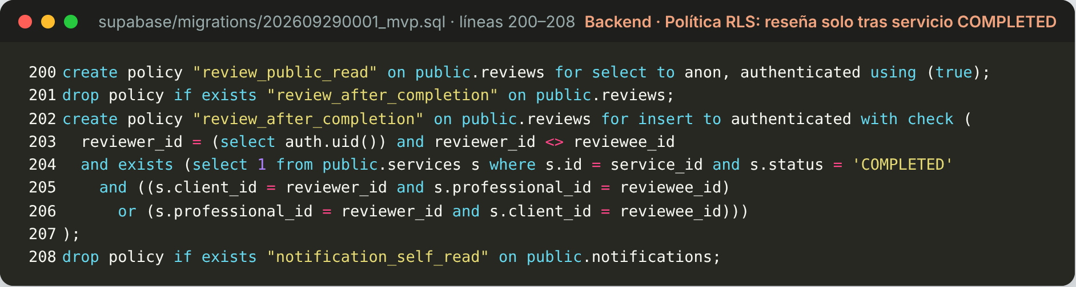
Figura 7. Política RLS: solo se puede reseñar un servicio COMPLETED en el que participaste.
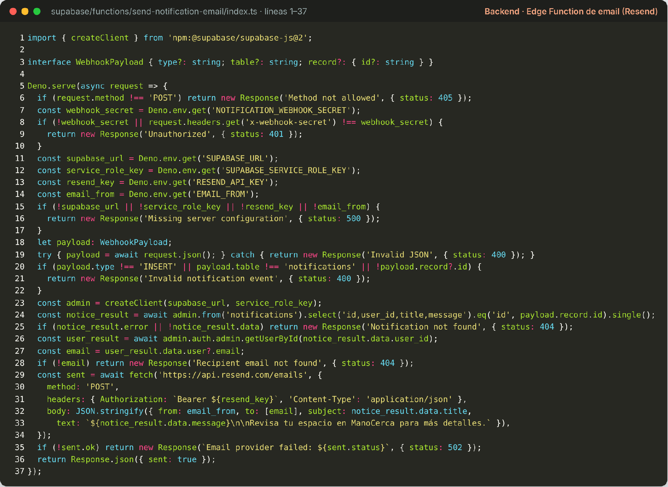
Figura 8. Edge Function de email: valida el secreto del webhook y envía con Resend.

Avance del frontend (Angular 21)
El frontend tiene 10 rutas con carga diferida y cubre los dos lados del marketplace, cliente y maestro, en web responsive. Incluye un modo demostración que funciona sin Supabase (datos en localStorage), útil para presentaciones; con las variables de Supabase configuradas usa la base real.
Ruta | Pantalla | Rol
/ | Landing de clientes | Público
/maestros | Landing de maestros («Regístrate como maestro») | Público
/como-funciona | Cómo funciona | Público
/explorar | Lista de maestros con filtros | Público
/profesional/:id | Perfil del maestro con reseñas | Público
/ingresar, /registro | Login y registro por rol | Público
/solicitar | Nueva solicitud con mapa, fotos y urgencia | Cliente
/panel | Mi espacio: resumen, historial, incidencias, notificaciones, perfil | Cliente y maestro
/solicitudes/:id | Detalle, cotizaciones, seguimiento, reseña | Cliente y maestro

Capturas de la aplicación
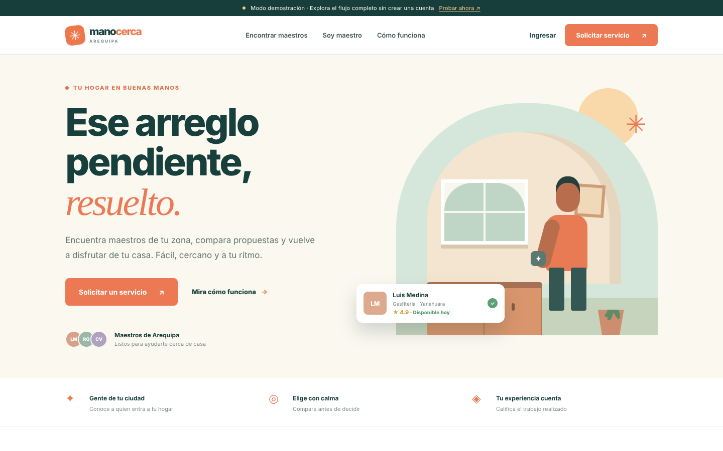
Figura 9. Landing de clientes.
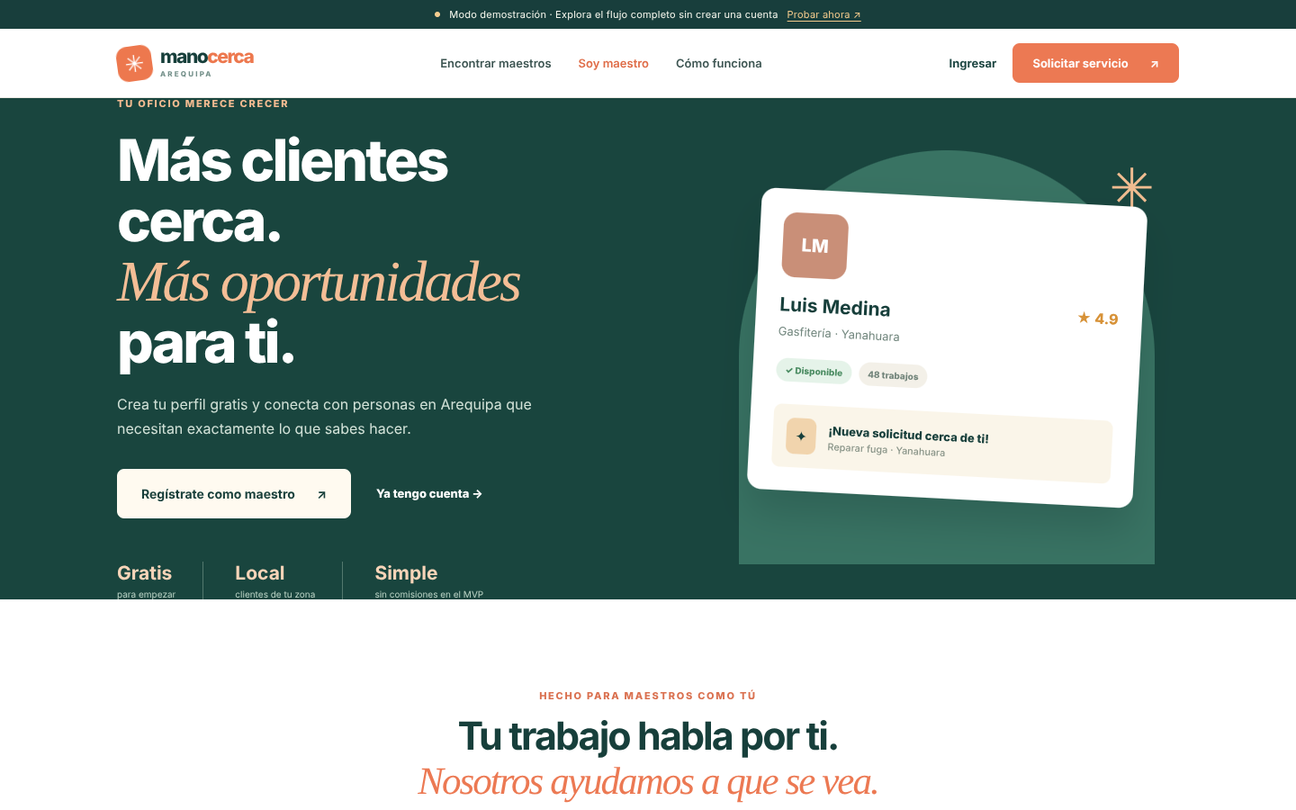
Figura 10. Landing de maestros.
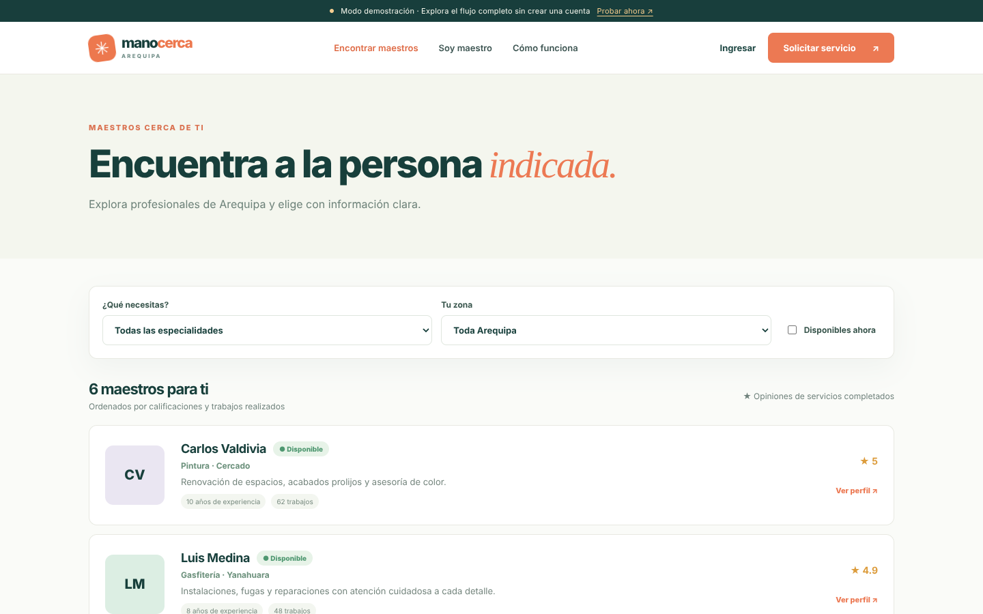
Figura 11. Explorar maestros con filtros por especialidad, zona y disponibilidad.
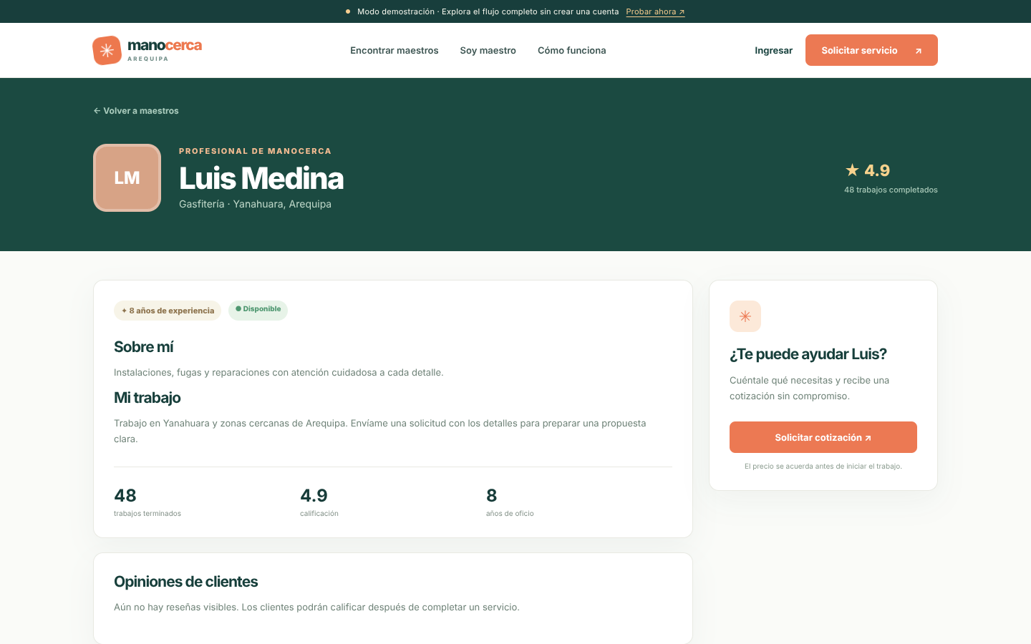
Figura 12. Perfil público del maestro.
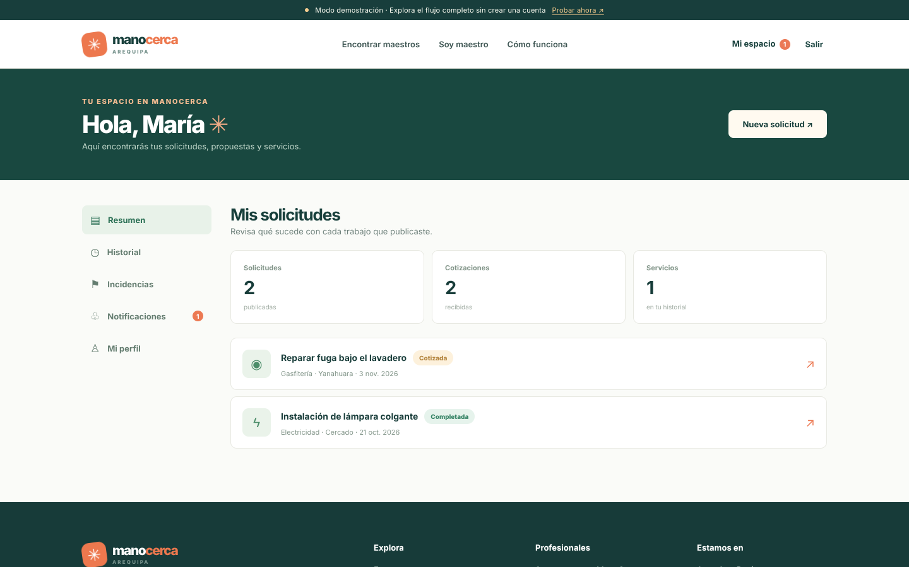
Figura 13. Panel del cliente.
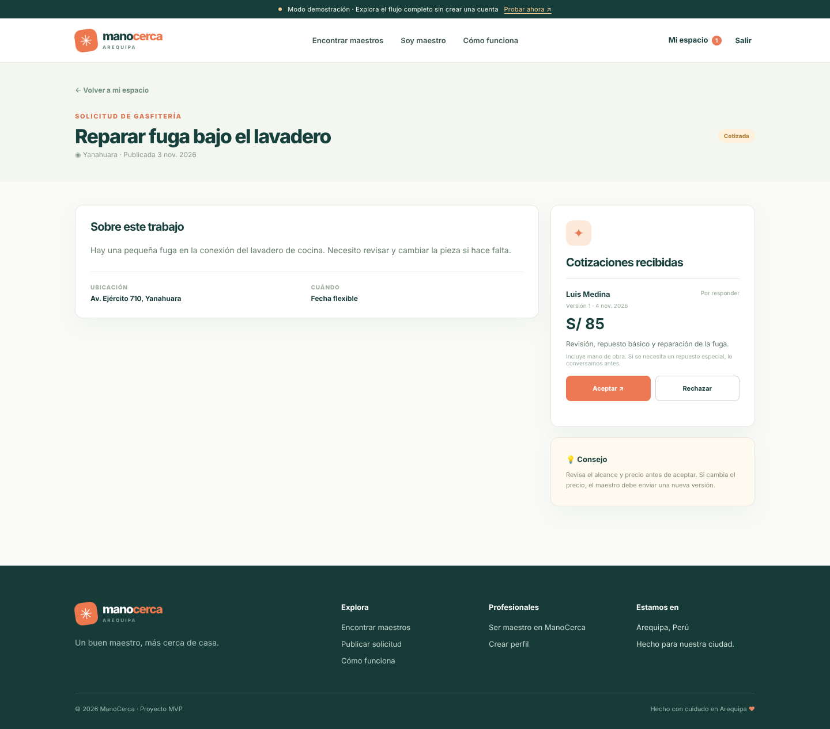
Figura 14. Detalle de solicitud con cotización por responder (aceptar / rechazar).
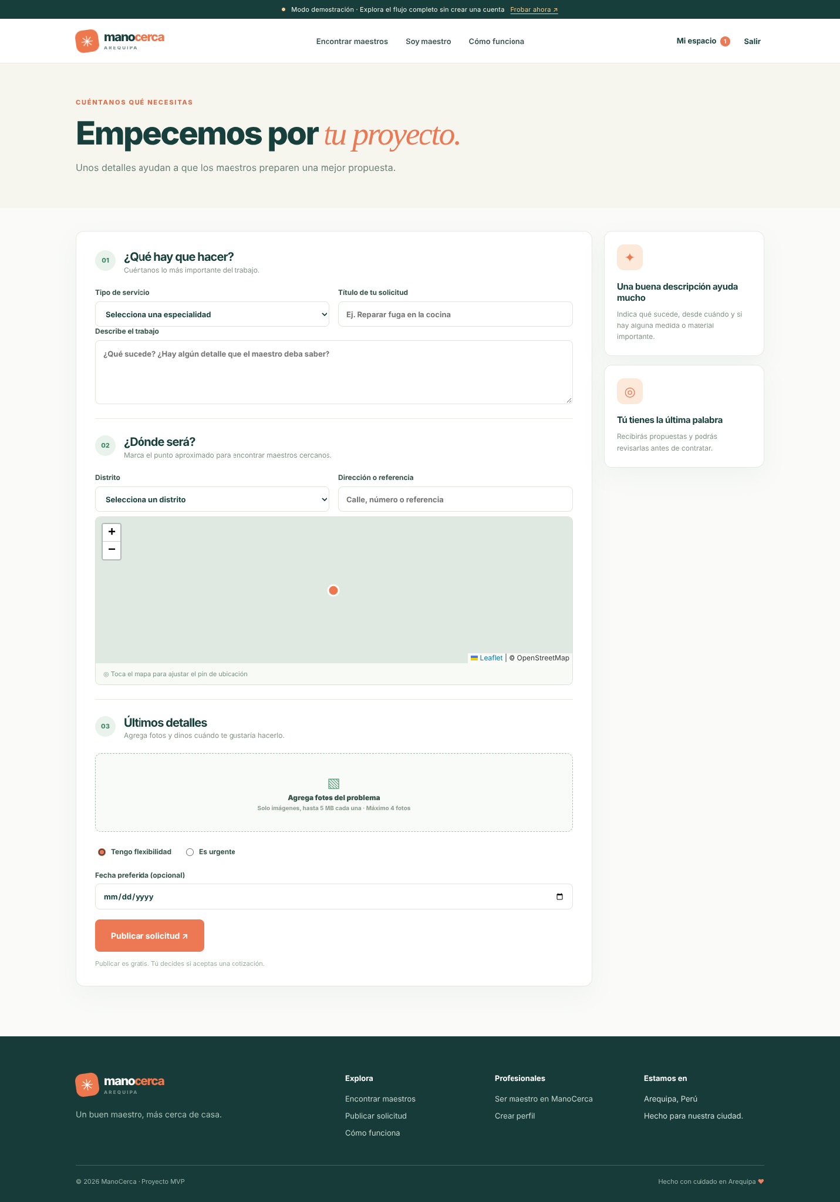
Figura 15. Formulario de nueva solicitud con mapa, fotos y urgencia.
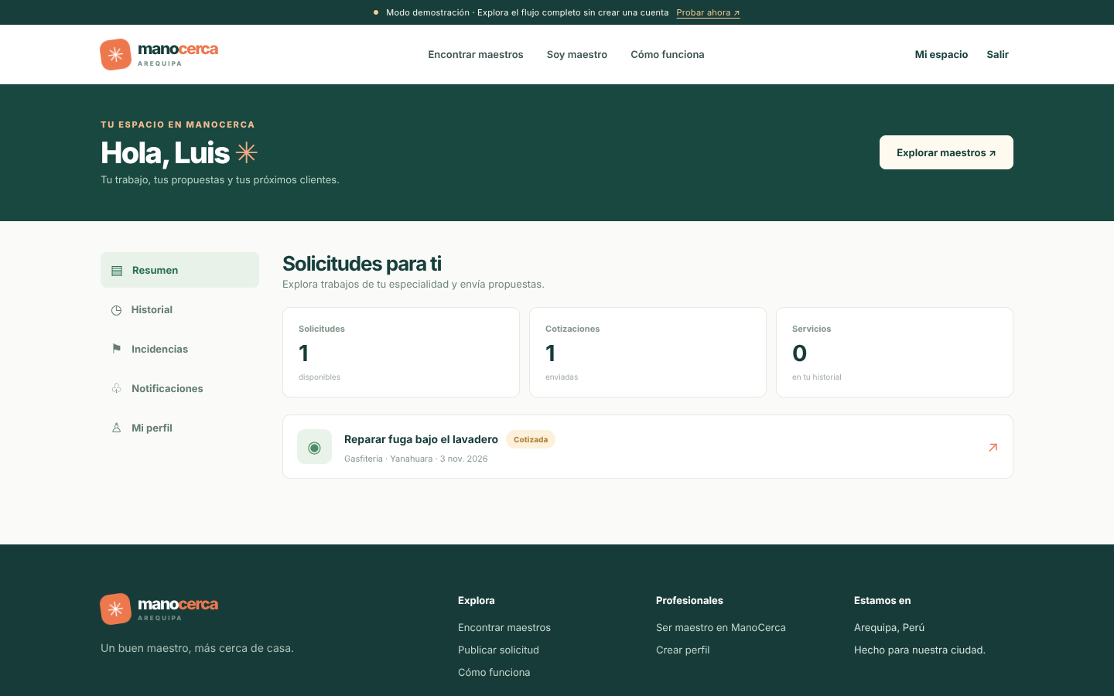
Figura 16. Panel del maestro.

Pendientes

Pendiente | Tipo | Impacto
Maestro sin acceso a nombre/teléfono del cliente tras aceptar | Funcional (backend) | Alto: no hay forma de coordinar la visita
Revalidar la conexión a Supabase y la búsqueda de maestros en producción | Puesta en marcha | Alto: debe demostrarse con datos reales en la próxima entrega
Configurar email (dominio en Resend, secretos, webhook) | Puesta en marcha | Medio: hoy solo hay notificaciones internas
Conectar Vercel a GitHub y crear rama develop | Proceso | Medio: hoy se despliega a mano
Recuperar contraseña | Funcional (frontend) | Medio: usuarios del piloto bloqueados si la olvidan
Tags de reputación (puntual, cumplido, etc.) | Fase 2 | Medio
Red de confianza por zona («N vecinos contrataron a…») | Fase 2 | Medio
Reputación del cliente visible para el maestro | Fase 2 | Medio

Avance para la próxima entrega
Backend y seguridad:
- Habilitar el acceso al nombre y teléfono de la otra parte solo cuando exista una cotización aceptada. Probar el acceso con cliente y maestro, y comprobar que terceros no vean esos datos.
- Revalidar en Vercel la conexión con Supabase y la búsqueda de maestros con datos reales de producción.
Frontend:
- Mostrar los datos de contacto en el detalle del servicio aceptado para coordinar la visita por llamada o WhatsApp.
- Implementar la recuperación de contraseña mediante Supabase Auth.
En la próxima entrega se demostrará el flujo de búsqueda, solicitud, cotización, aceptación y contacto desde la página desplegada. Se adjuntarán capturas de las nuevas pantallas y los resultados de las pruebas con ambos roles.

